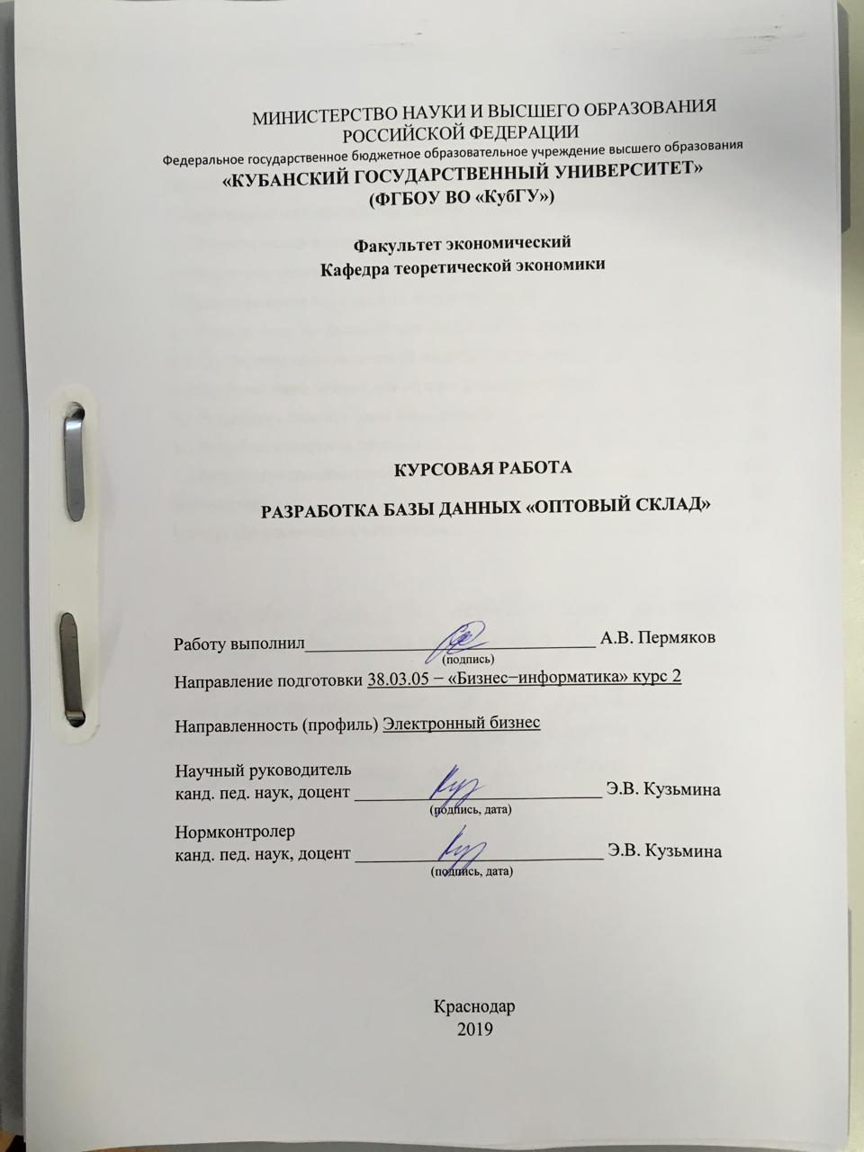

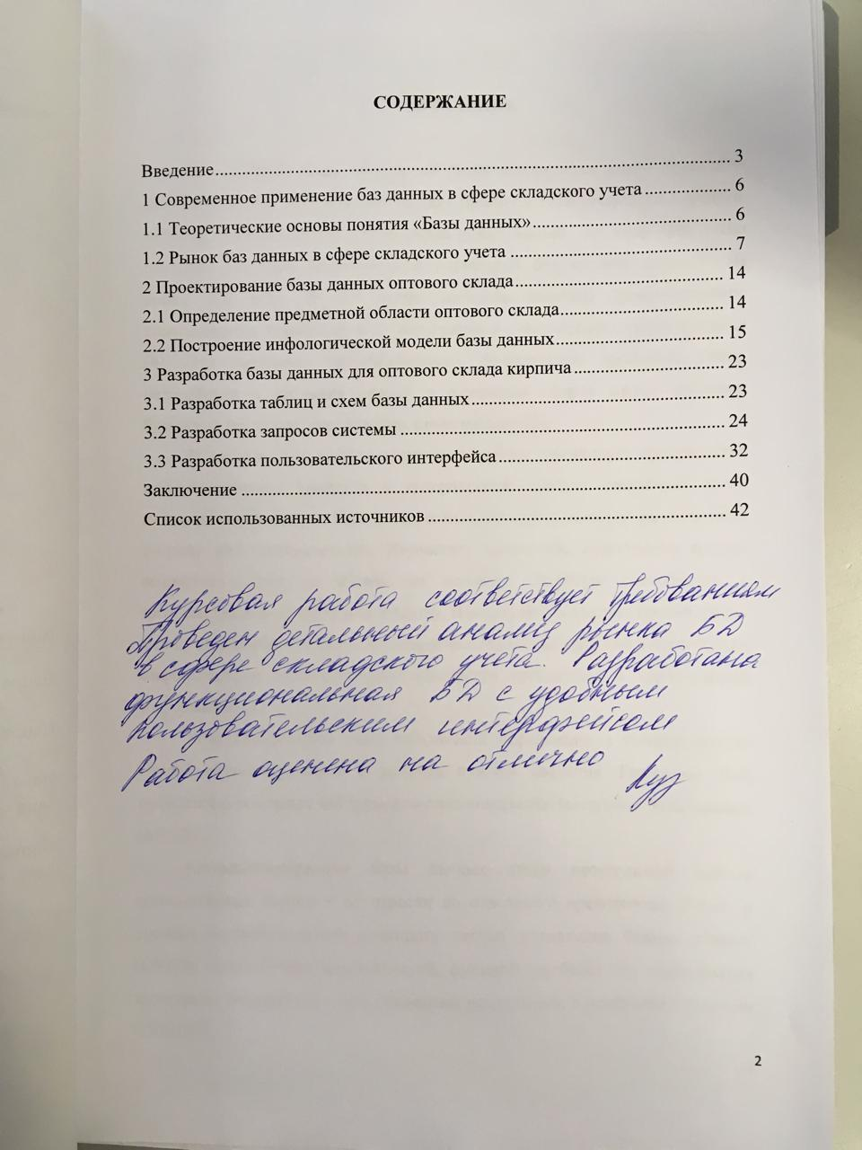

ВВЕДЕНИЕ

В последние годы на первый план выдвигается новая отрасль − информационная индустрия, связанная с производством технических средств, методов, технологий для производства новых знаний. Эта индустрия тесно связана с развитием компьютерных технологий, бум которых пришелся на конец XX века. В это время началось широкое распространение компьютерных технологий и их интеграция в повседневную жизнь человека [4]. Это позволило автоматизировать большинство процессов учета, переработки и хранения данных в различных сферах жизни человека: бумажной волокиты, определенно, стало меньше [2].
В современном информационном обществе доминирует производство информационного продукта, а материальный продукт становится более информационно емким. Весь уклад жизни, система ценностей изменяются в сторону интеллектуализации. Возрастает значимость культурного досуга, возрастает спрос на знания, от человека требуется способность к интеллектуальному труду и творчеству. В результате появились противоречия между ограниченными возможностями человека по восприятию и переработке информации и существующими массивами хранящейся и передаваемой информации [1].
Возникло большое число избыточной информации, в которой иногда трудно сориентироваться и выбрать нужные сведения. Решением этой проблемы и основным инструментом автоматизации выступили базы данных (БД) [2].
Автоматизированные базы данных стали неотделимой частью компьютерных систем − от отрасли до отдельного предприятия. Растет и уровень потребительской адаптации систем управления базами данных (СУБД): разнообразие возможностей, функций, удобный для пользователя интерфейс, сопряжение с программными продуктами, в частности с другими СУБД [3].
Сегодня БД являются основой автоматизации информационных процессов − работы пользователя с потоками данных [5].
Актуальность выбранной темы обусловлена широким применением баз данных в сфере складского учета, где необходима автоматизация таких процессов как: поставка, отгрузка товара, хранение его на складе, мониторинг остатков товара с целью сокращения временных затрат на операционную деятельность и повышения эффективности складского учета в целом
Объектом работы является база данных, которая представляет собой совокупность автоматизации системы ввода и вывода данных для оптового склада.
Предметом исследования выступают системы, процессы, понятия и другие элементы, информация о которых хранится в Базе данных.
Цель курсовой работы разработать базу данных в системе управления базами данных Microsoft Access, входящая в программный комплекс MS Office 365.
Задачи курсовой работы:
− анализ предметной области, постановка задачи на разработку БД,
− определение функции базы данных,
− создание инфологической модели,
− проектирование и создание таблиц БД для хранения вводимой информации,
− разработка пользовательского интерфейса средствами Microsoft Access.
Результатом является разработка базы данных, которая позволяет заносить данные о товаре и его поставщиков, вести учет клиентов, и следить за остатками на складе.
Теоретическая база исследования − основные теоретические подходы и концепции, раскрывающие сущность базы данных и ее структурные элементы.
Методологической базой исследования послужили выработанные наукой методы и приемы научного исследования: общенаучные − историко−логический метод, анализ и синтез;
Эмпирическая база исследования − книги по разработке базы данных, статьи на тему перехода организаций на автоматизацию своих систем, интернет−ресурсы.
Структура курсовой работы представляет собой введение, три главы, заключение, список использованной литературы и сорок пять рисунков.
Практическая значимость курсовой работы заключается в повышении эффективности складского учета на оптовом предприятии ООО «КРАСКИРПИЧ» за счет разработки и внедрения базы данных.

1 Современное применение баз данных в сфере складского учета

1.1 Теоретические основы понятия «Базы данных»

Стержневые идеи современных информационных технологий базируются на концепции баз данных. Согласно этой концепции, основой информационных технологий являются данные, которые должны быть организованы в базы данных в целях адекватного отображения изменяющегося реального мира и удовлетворения информационных потребностей пользователей [7].
Одним из важнейших понятий в теории баз данных является понятие информации. Под информацией понимаются любые сведения о каком−либо событии, процессе, объекте [6].
Данные − это информация, представленная в определенном виде, позволяющем автоматизировать ее сбор, хранение и дальнейшую обработку человеком или информационным средством. Для компьютерных технологий данные − это информация в дискретном, фиксированном виде, удобная для хранения, обработки на ЭВМ, а также для передачи по каналам связи [6].
База данных (БД) − именованная совокупность данных, отражающая состояние объектов и их отношений в рассматриваемой предметной области, или иначе БД − это совокупность взаимосвязанных данных при такой минимальной избыточности, которая допускает их использование оптимальным образом для одного или нескольких приложений в определенной предметной области. БД состоит из множества связанных файлов [15].
Система управления базами данных (СУБД) − совокупность языковых и программных средств, предназначенных для создания, ведения и совместного использования БД многими пользователями.
СУБД позволяет сводить воедино информацию из самых разных источников (электронные таблицы, другие базы данных) и помогает быстро найти необходимую информацию, донести ее до окружающих с помощью отчетов, графиков или таблиц [13].
Поворотным пунктом в теории и практике баз данных явился переход к реляционным базам данных. Начало этого этапа обычно датируется публикацией статьи сотрудника IBM Эдгара Кодда «Реляционная модель данных для больших совместно используемых банков данных», опубликованной в 1970 году. В этой и последующих статьях Э. Кодда были развиты основные положения реляционной модели данных. Интересно отметить, что само понятие «модель данных», означающее переход на более абстрактный уровень оперирования данными, было сформулировано именно Коддом и в базах данных первого поколения не использовалось [11].
Особенностью реляционной модели является совершенно новый взгляд на построение базы данных и действия с данными. Основной структурной единицей реляционной модели является отношение (relation), которое с теоретической точки зрения является легко описываемым и хорошо изученным математическим объектом, а с практической − может, с некоторыми оговорками, трактоваться как таблица простейшей структуры, не имеющая повторяющихся строк [10].
Можно сравнить переход к реляционным базам данных с переходом от ассемблера к высокоуровневым языкам программирования. И кстати, одной из целей Кодда было предоставить конечным пользователям средства для работы с базами данных без обращения к услугам профессиональных программистов.

1.2 Рынок баз данных в сфере складского учета

Всего лишь 15−20 лет практически все коммерческие организации ведение складских операций осуществляли вручную, на бумаге, так как далеко не все предприятия могли себе позволить использовать компьютерную технику.
Сегодня ситуация кардинально изменилась и ведение складского учёта осуществляется посредством специально разработанного программного обеспечения и полной автоматизации работы склада.
Согласно данным аналитической компании Gartner, которая проанализировала в 2018 году мировой рынок СУБД, лидером рынка СУБД являются Microsoft, Oracle, Amazon Web Services (AWS), SAP и IBM. Более высокие позиции имеет Microsoft, предлагающая такие флагманские продукты, как SQL Server DBMS и Azure SQL Database.
Небольшой обзор игроков российского рынка.
1С: Торговля и склад.
В России ключевые позиции на рынке занимает компания 1С, специализирующаяся на дистрибуции, поддержке и разработке компьютерных программ и баз данных делового и домашнего назначения. Для автоматизации работы на предприятии, особенно тех подразделений, которые занимаются учетом расходов и доходов была разработана целая система программ под названием «1С: Предприятие». Данная система предназначена для движения и учета наличия средств − денежных и материальных.
1С: Торговля и склад — это компонент, имеющий типовую конфигурацию для автоматизирования складского учета и торговли. Он может работать и автономно, и совместимо с остальными компонентами системы 1С: Предприятия. Эта компонента очень гибкая и настраиваемая, поэтому может выполнять функции для учета всех видов − от ввода первичной документации и ведения справочников до получения разных аналитических отчетов и ведомостей [20].
Интересующий нас продукт «1С: Торговля и склад» обладает стоимостью 49000 рублей плюс внедрение (разнится от региона к региону) [20].
Преимущества:
- Проверенный временем разработчик −существует с 1991 года,
- 1С является стандартом для работы бухгалтерского, управленческого и других видов учета в малом и среднем бизнесе,
- Все необходимые возможности,
- Широкий спектр функций.
Недостатки:
- Сложна в освоении,
- Требуются навыки программирования,
- Высокая стоимость.
МойСклад.
Еще одним крупным игроком на рынке России является «МойСклад» − коммерческий облачный продукт для управления торговлей и складского учёта, предназначенный для автоматизации малого и среднего бизнеса. Сервис реализует функции обработки заказов, управления продажами и закупками, складского учёта и контроля финансовых расчетов. «МойСклад» стал одним из первых сервисов SaaS, разработанных в России и предназначенных для российского рынка. Возможности сервиса полностью отвечают требованиям складского учета. Продукт позволяет обрабатывать заказы, резервировать товар на складе, импортировать единицы в базу данных прямиком с интернет магазина, поддерживает печать чеков, накладных для пунктов выдачи заказов и курьеров и много других возможностей [18].
Сервис поставляется путем приобретения одного из четырех тарифов, таких как: тариф «Базовый» − 1000 рублей в месяц, 2 сотрудника, 2 юрлица, первые 14 дней бесплатно, 500мб в облаке, тариф «Профессиональный» является самым популярным тарифом 2900 рублей в месяц, 5 сотрудников, 10 юрлиц, первые 14 дней бесплатно, 2000мб в облаке, позволяет подключать дополнительные опции, администрировать права пользователей, включает собственную CRM систему, тариф «Корпоративный» − 6900 рублей в месяц, 10 сотрудников, неограниченное число юрлиц, 10000мб в облаке, функции тарифа «профессиональный», включены 5 точек продаж, тариф «Бесплатный» − 0 рублей в месяц, 1 сотрудник, 1 юрлицо, 50мб облачного хранилищ и одна точка продаж. Позволяет ознакомиться с сервисом [18].
Облачный сервис МойСклад также позволяет подключать дополнительные опции, такие как «добавить дополнительного сотрудника» 500 рублей в месяц, «подключить интернет−магазин» 500 рублей в месяц, «подключить точку продаж» 500 рублей в месяц и «CRM−система» 500 рублей в месяц [18].
Преимущества:
- Есть бесплатный тариф,
- Предоставление бесплатных 14 дней при покупке платных тарифов,
- Облачный сервис − можно использовать с любого устройства в любой точке земли,
- Скидки при оплате за несколько месяцев,
- Умеет все, что нужно,
- Круглосуточная поддержка,
- Наличие бесплатного обучения,
- Сервис прост в освоении.
Недостатки:
- Высокая стоимость на популярные тарифы,
- Облачный сервис − нет доступа без интернета.
Контур.Склад.
Прямым конкурентом облачного сервиса «МойСклад» является программный продукт «Контур.Склад», который представляет собой специализированную систему товароучета. Данный сервис предлагает автоматизированный учет торговли. Он позволяет печатать чеки, автоматизировать инвентаризацию, генерировать штрихкоды для товарных позиций, посылать отчеты напрямую в Единую государственную автоматизированную информационную систему (ЕГАИС). Данный продукт разработан компанией СКБ Контур, которая является одной из первых разработчиков программного обеспечения в России. Компания ведет свою деятельность с 1988 года и помогает руководителям и бухгалтерам легче взаимодействовать с государством и контрагентами, упрощать внутренние процессы и быстрее справляться с ежедневными задачами. Продуктовая линейка компании включает сервисы для электронного документооборота и интернет−отчетности, решения для торговли и ведения бизнеса, проверки контрагентов и участия в закупках [19].
Одна основная лицензия − 16000 рублей плюс годовой пакет обновлений 8000 рублей в год, 1 дополнительное подключение − 4000 рублей плюс годовой пакет обновлений 2000 рублей в год [19].
Преимущества:
- Поддерживается весь необходимый функционал,
- Проста в освоении,
- Бесплатный период,
- Хорошая цена,
- Проверенный разработчик,
- Постоянные обновления.
Недостатки:
- Отсутствует анализ продаж.
СуперСклад.
Очередным программным обеспечением на российском рынке является "СуперСклад" − простая программа складского учета. Позволяет вести полноценный учет товаров и финансов от киоска до крупной оптовой базы. Товары можно учитывать на 100 различных складах, вести взаиморасчеты с неограниченным количеством покупателей и поставщиков, выводить на печать все необходимые первичные документы. Учет наличия и движения товаров. Реализует все необходимые функции флагманов рынка [22].
Сочетание простоты и развитой функциональности. Возможность использовать только нужные функции. Поставляется в двух версиях: Portable и Облако. Версия Portable создана на основе технологии переносимого приложения. Может быть размещена как на жесткий диск компьютера, так и на съемный носить. Это позволяет свободно пользоваться программой без установки и переносить данные между компьютерами имея флэш−накопитель под рукой. Облачная версия программы также не требует установки − требуется лишь выход в интернет [22].
Обзор цен. Portable версия− 960 рублей за бессрочную лицензию; Облако − 350 рублей в месяц [22].
Преимущества:
- Два тестовых бесплатных месяца,
- Программа поставляется в двух вариантах "СуперСклад (portable edition)" и "СуперСклад.Облако",
- Низкая цена,
- Широкий спектр функций.
Недостатки:
- Малоизвестный разработчик,
- Редкость обновлений,
- Отсутствие поддержки.
Автоматизированная система управления складом от компании БУХта.
БУХта − компания, занимающаяся разработкой программных решений для автоматизации склада. Ведет свою деятельность с 1991 года. Система управления складом от компании «БУХта» — это высокотехнологичная платформа собственной разработки и ряд прикладных решений, обеспечивающих данной системе максимальную гибкость и неограниченный спектр возможностей. Одним из инструментов повышения эффективности внедрения являются готовые решения. Готовые решения дают возможность использовать уже готовую структуру бизнес−процессов, использующую лучшие наработки, успешно работающие на многих предприятиях. «Buhta: WMS» легко интегрируется и настраивается под различные направления и особенности складов [21].
Система управления складом от компании «БУХта» позволяет: оптимизировать складские процессы, осуществлять управление складом в режиме реального времени, оперативно получать информацию о состоянии склада и загруженности трудовых ресурсов, эффективно использовать пространство, увеличить ёмкость склада, снизить складские издержки, увеличить производительность склада, подбирать продукцию по принципу FIFO и FEFO, сократить время на размещение товара и сборку заказов, увеличить пропускную способность склада. [21].
Стоимость продукта неизвестна, рассчитывается индивидуально
Преимущества:
- Готовые решения
- Все необходимые функции
Недостатки:
- Требуется внедрение
- Требуется запрос цены
И это еще не весь рынок. Программных решений для ведения складского учета на российском рынке обильное множество, выше были рассмотрены лишь пять из них.
Сравнивая преимущества и недостатки приведенных выше программных продуктов, можно выделить самый оптимальный вариант − «Контур.Склад», так как продукт обладает относительно низкой ценой, простая в осваивании хорошо зарекомендовавшая себя программа от известного разработчика предназначенная для складского учета будет лучшим выбором из представленных выше.

2 Проектирование базы данных оптового склада

2.1 Определение предметной области оптового склада

Как уже было озвучено ранее − целью курсовой работы является повышение эффективности складского учета на оптовом предприятии ООО «КРАСКИРПИЧ» за счет разработки и внедрения базы данных.
Организационно−функциональная структура компании ООО «КРАСКИРПИЧ» включает в себя обслуживание склада: работники склада, поставщики, руководство: директор.
Работники склада в своей работе используют MS Word, внося вручную данные в печатаемую накладную. Расположение товара на складе фиксируется на бумаге, которая имеет свойство теряться, поэтому зачастую сотрудники вынуждены помнить, где и что хранится. Объемы остатков и прибыль подсчитываются раз в неделю согласно накладным прихода−расхода.
Таким образом, выявлена острая необходимость автоматизации всех процессов на складе, в том числе: автоматизация прихода, расхода, хранение товара, подсчет актуального остатка на складе, расходы и прибыль, поэтому необходимо создать базу данных складского учета и автоматизировать процесс.
Поставлена задача разработки базы данных «Оптовый склад кирпича» для автоматизации предприятия ООО «Краскирпич», которая осуществляет функции:
- ввод и запись данных поставщиков,
- ввод и запись данных клиентов,
- ввод и запись данных сотрудников склада,
- ввод и запись данных о приходе (поставках),
- ввод и запись данных о расходе (реализации),
- ввод и запись данных о товаре,
- ввод и запись данных о Закупочном прайсе,
- ввод и запись данных о Реализационном прайсе,
- выборка и поиск данных по объему поставок
- выборка и поиск данных по объему отгрузок
- выборка и поиск данных по дате операции,
- выборка и поиск данных по поставляемому товару,
- вывод остатка товара на складе,
- вывод общей суммы поставок, реализации и прибыли,
- расчет индивидуальной скидки 3% при объеме свыше 200м3,
- подсчитывать общий объем поставок/отгрузок за все время,
- Отправлять запрос о поставке на почту поставщика,
Определены функции и возможности будущей БД, которые наиболее в полной мере позволят автоматизировать складской учет.

2.2 Построение инфологической модели базы данных

Информацию из БД будет использовать старший менеджер склада. Он же будет осуществлять ввод данных о поставках, ввод данных о отгрузках и других операциях.
Как приемка поставок, так и их отгрузка предполагает выбор соответствующего склада, назначение ответственного лица, ввод данных о поставщике/клиенте, и расчет суммы по цене из прайс−листа.
Он же контролирует заполняемость склада и, по необходимости, осуществляет запрос поставки путем заполнения соответствующего запроса поставщику. Данные, отправляемые сотрудником, попадают поставщику на корпоративную почту по работе с клиентами. Данная БД значительно оптимизирует работу предприятия. Сотруднику необходимо ввести лишь объем, необходимый товар и выбрать поставщика из списка.
Первоначально была выделена одна ненормализованная таблица, в которой содержится 5 полей (Дата, товар, поставщик, клиент, ответственный) (рисунок 1). Определенно, подобная база данных сложна для восприятия и заполнения информации. Перед дальнейшей разработкой БД необходимо провести нормализацию до третьей нормальной формы.
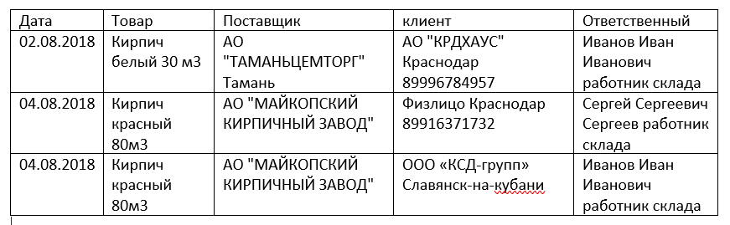
Нормализация баз данных заключается в приведении структуры хранения данных к нормальным формам (NF). Всего таких форм существует 8, но часто достаточным является соблюдение первых трех.
Рисунок 1 − Ненормализованная таблица.

В процессе нормализации необходимо разработать следующие таблицы: приход, расход, поставщики, клиенты, сотрудники склада, товар, закупка_прайс, реализация_прайс, склады.
Для разработки таблицы «Приход» в первую очередь необходимо разработать таблицы: «Поставщики», «Закупка_прайс», «Товар», «Склады».
Для разработки таблицы «Склады» необходимо разработать таблицу: «Сотрудники склада», где за каждым сотрудником закрепляется определенный склад, а для разработки таблицы «Расход» необходимо разработать: «Клиенты», «Реализация_прайс». Таким образом мы получили 9 таблиц.
Таким образом, представляется возможным определить объекты, не обладающие избыточностью и, которые, необходимы для определения атрибутов и сущностей проектируемой БД:

Начнем разработку базы данных с таблицы «Поставщики» (рисунок 2). Данная таблица состоит из 6 полей, содержащих: «ID_поставщика», «Поставщик», «Город», «Телефон», «ID_товара». Типы данных столбцов: «ID_поставщика» − «счетчик», «Поставщик» −«короткий текст», размер поля − 40 символов, «Город» − «короткий текст», размер поля − 20, «Телефон» − «короткий текст», размер поля − 11, «ID_товара» − «числовой». Ключевым полем таблицы «Поставщики» является поле «ID_поставщика».
Рисунок 2 − Таблица «Поставщики»

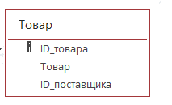
Далее продолжим разработку с таблицы «Товар» (рисунок 3). Данная таблица состоит из 3 полей: ID_товара, Товар, ID_поставщика. Поле «ID_товара» обладает типом данных «счетчик», поле «Товар» содержит в себе информацию о названии товара. Тип данных − «короткий текст», размер поля − 20, поле «ID_поставщика» содержит уникальный номер поставщика, связанный с таблицей «Поставщики», и имеет тип данных «числовой». Ключевым полем является поле «ID_товара».
Рисунок 3 − Таблица «Товар»

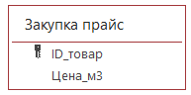
Перейдем к разработке таблицы «Закупка прайс» (рисунок 4). У данной таблицы имеется 2 поля: «ID_товара», «Цена_м3». Тип данных «ID_товара» − «счетчик». Тип данных «Цена_м3» − «Денежный». Ключевое поле данной таблицы − «ID_товара».
Рисунок 4 − Таблица «Закупка прайс»

И сразу же разработаем похожую таблицу, а именно «Реализация прайс» (рисунок 5). У данной таблицы имеется 2 поля: «ID_товара», «Цена_м3». Тип данных «ID_товара» − «счетчик». Тип данных «Цена_м3» − «Денежный». Ключевое поле данной таблицы − «ID_товара».

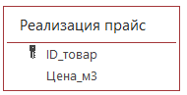
Рисунок 5 − Таблица «Товар»

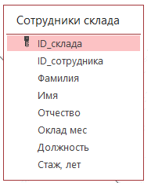
Для разработки таблицы «Склады» необходимо сначала разработать таблицу «Сотрудники склада» (рисунок 6). Таблица «Сотрудники склада» имеет 6 полей, в которые входят столбцы: «ID_склада», «ID_сотрудника», «Фамилия», «Имя», «Отчество», «Оклад», «Должность», «Стаж». Поле «ID_сотрудника» − имеет тип данных «счетчик», поле «ID_склада» − имеет «числовой» тип данных, Поля «Фамилия», «Имя», «Отчество», «Должность» имеют тип данных «короткий текст» и обладают размером поля 15, 15, 15 и 20 символов соответственно. Поле «Оклад» обладает типом данных «Денежный», а поле «Стаж» − типом данных «числовой». Ключевым полем таблицы «Сотрудники склада» является «ID_склада» так как за каждым сотрудником закреплен определенный склад, что определяет связь 1:1 (один−к−одному).
Рисунок 6 − Таблица «Сотрудники склада»

Далее разработке подлежит таблица «Склады» (рисунок 7), которая имеет 4 поля: «ID_склада», «ID_товара», «ID_сотрудника», «Вместимость, м3», Поле «ID_склада» имеет тип данных «счетчик», а поле «ID_товара», «ID_сотрудника», «Вместимость, м3» имеют тип данных «числовой». Ключевым полем таблицы «Склады» являются поле «ID_склада».
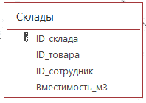
Рисунок 7 − Таблица «Склады»

Следом осуществим разработку таблицы «Клиенты» (рисунок 8). Она имеет определенные сходства с таблицей «Поставщики». Таблица имеет 4 столбца подлежащих разработке: «ID_клиента», «Клиент», «Город», «Телефон». Поля столбца «ID_клиента» обладают типом данных «счетчик», «Клиент», «Город» и «Телефон» имеют тип данных − «короткий текст», которые имеют размер поля 50, 20 и 11 соответственно. Ключевыми полями таблицы «Клиенты» являются поля столбца «ID_клиента».
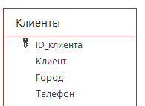
Рисунок 8 − Таблица «Клиенты»

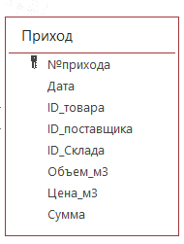
Перейдем к разработке таблицы «Приход» (рисунок 9). В нее входят 8 полей: «№Прихода», «Дата», «ID_товара», «ID_поставщика», «ID_склада», «Объем_м3», «Цена_м3», «Сумма». Типом данных «числовой» обладают следующие поля: «ID_товара», «ID_поставщика», «ID_склада», «Объем_м3», Поле «Цена_м3» имеет тип данных «денежный», как и поле «Сумма». Поле «№Прихода» имеет тип данных «счетчик» и является ключевым полем. таблицы.
Рисунок 9 − Таблица «Приход»

И, наконец, разработке подлежит последняя наша таблица «Расход» (рисунок 10), которая в целом почти идентична предыдущей. В нее входят 10 полей: №Расхода, Дата, ID_товара, ID_клиента, ID_склада, Объем_м3, Цена_м3, «Со_скидкой_цена», «Сумма_расхода», «Сумма_скидки». Типом данных «числовой» обладают следующие поля: «ID_товара», «ID_клиента», «ID_склада», «Объем_м3», Поля «Цена_м3», «Со_скидкой_цена», «Сумма_скидки» имеют тип данных «денежный», как и поле «Сумма_расхода». Поле «№Расхода» имеет тип данных «счетчик» и является ключевым полем таблицы.
Рисунок 10 − Таблица «Расход»

Перейдем к описанию связей. Связь − это некоторая ассоциация между двумя сущностями. Одна сущность может быть связана с другой сущностью или сама с собою. Связи позволяют по одной сущности находить другие сущности, связанные с нею.
Рассмотрим связь между объектами «Поставщики» и «Приход». Между данными таблицами установлена связь один−ко−многим. Каждый поставщик может осуществлять множество поставок (1:М).
Рассмотрим связь между объектами «Сотрудник» и «Склад». Между данными таблицами установлена связь один−к−одному. На предприятии каждый сотрудник закреплен за определенным складом (1:1).
Рассмотрим связь между объектами «Товар» и «Поставщики». Между данными таблицами установлена связь один−ко−многим. Каждый товар может отгружаться разными поставщиками (1:М).
Рассмотрим связь между объектами «Склады» и «Приход».
Между данными таблицами установлена связь один−ко−многим.
На каждый склад могут осуществляться множество поставок товара в разное время.
Рассмотрим связь между объектами «Склады» и «Расход».
Между данными таблицами установлена связь один−ко−многим.
C каждого склада может осуществляться множество отгрузок товара в разное время.
Рассмотрим связь между объектами «Закупка прайс» и «Поставщики». Между данными таблицами установлена связь один−ко−многим. Каждому товару соответствует определенная закупочная цена. Закупок может осуществляться множество в разное время.
Рассмотрим связь между объектами «Реализация прайс» и «Расход». Между данными таблицами установлена связь один−ко−многим. Каждому товару соответствует определенная оптовая отпускная цена. Отгрузок может осуществляться множество в разное время.
Рассмотрим последнюю связь между объектами «Клиенты» и «Расход». Между данными таблицами установлена связь один−ко−многим. Каждому клиенту соответствует множество отгрузок. Клиенты могут быть как одноразовыми (покупающие единожды) так и постоянными.
В результате мы получаем информационно−логическую модель БД типа сущность − связь, приведенную ниже на рисунке 11.

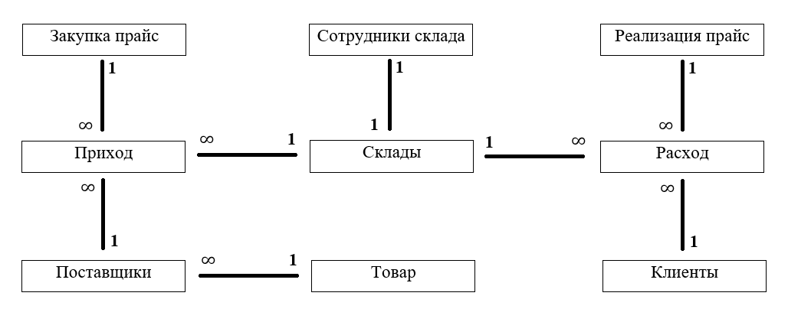
Рисунок 11 − Инфологическая модель Базы данных «Оптовый склад кирпича»

3 Разработка базы данных для оптового склада кирпича

3.1 Разработка таблиц и схем базы данных

Для разработки базы данных «Оптовый склад кирпича» понадобится ряд таблиц, которые были сформулированы ранее: Склады, Сотрудники_склада, Поставщики, Клиенты, Приход, Расход, Товар, Закупка прайс, Реализация прайс. Приступим к заполнению таблиц.
Для ввода данных в таблицы, по каждой из них были созданы удобные формы, позволяющие без каких−либо проблем осуществлять комфортную работу с большим объемом данных. Формы разрабатывались исходя из поставленных задач: переход от к записи к записи, их добавление осуществляется кликом по соответствующим кнопкам.
Разработанные во время нормализации ранее таблицы уже имеют связи между собой для обеспечения непротиворечивости данных. В итоге мы получаем следующую схему данных, которая приведена ниже на рисунке 12.
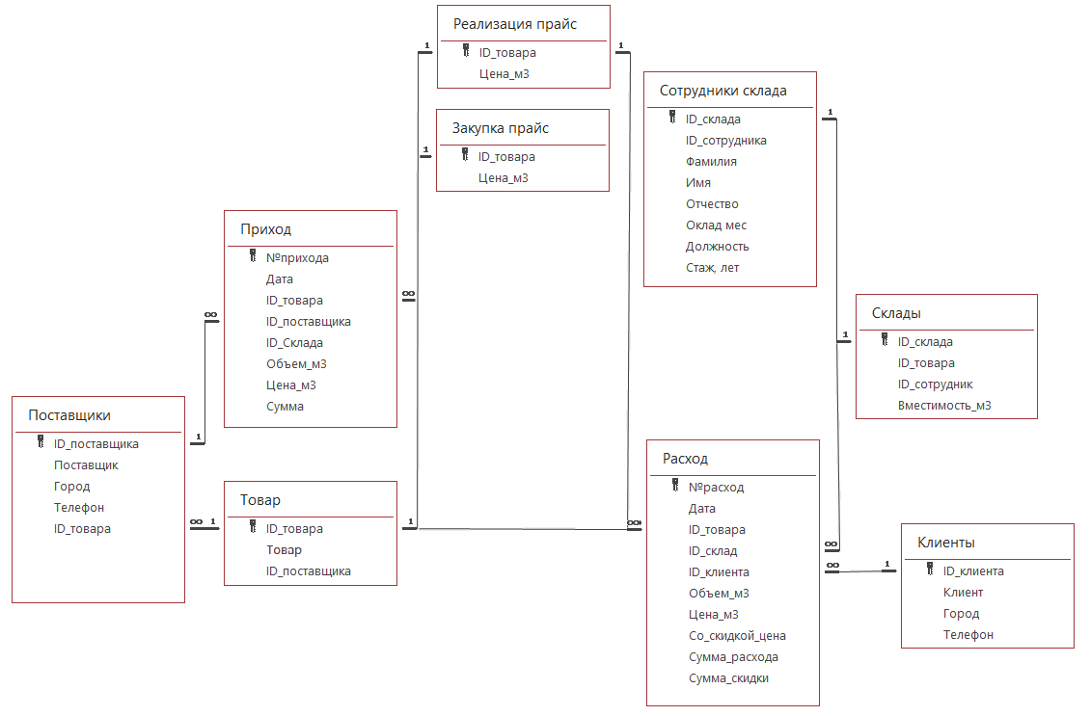
Рисунок 12 − Схема данных базы данных «Оптовый склад кирпича»

3.2 Разработка запросов системы

Разработка запросов вызвана необходимостью выполнять отбор необходимой информации из ряда таблиц, составленных ранее и представлять ее в табличном виде. Запросы создаются с помощью команды SELECT через режим SQL. Для данной системы базы данных было создано 10 запросов.
Запрос 1 «Приход общий» создается по данным таблицы «Приход». Он выполняет выборку суммы всех поставок выполняя группировку по товару («ID_товара) Данный запрос позволяет осуществлять мониторинг общего количества прихода. Также запрос является дополнительным для запросов 3 и 4 («Прибыль» и «Остаток»)
Код SQL для Запроса 1 «Приход общий» выглядит следующим образом:
SELECT Приход.ID_товара, Sum(Приход.Объем_м3) AS Объем_м3,
Sum (Приход.Сумма) AS Сумма_закупки
FROM Приход
GROUP BY Приход.ID_товара,
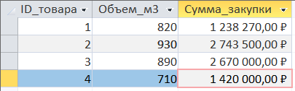
Результат выполнения запроса представлен на рисунке 13:

Рисунок 13 − демонстрация результата запроса «Приход общий»

Запрос 2 «Расход общий» создается по данным таблицы «Расход» Он выполняет выборку суммы всех отгрузок выполняя группировку по товару («ID_товара) Данный запрос позволяет осуществлять мониторинг общего количества расхода. Также запрос является дополнительным для запросов 3 и 4 («Прибыль» и «Остаток»)

Код SQL для Запроса «Расход общий» выглядит следующим образом:
SELECT Расход.ID_товара, Sum(Расход.Объем_м3) AS Объем_м3,
Sum (Расход.Сумма_расхода) AS Сумма_продажи
FROM Расход
GROUP BY Расход.ID_товара,
Результат выполнения запроса представлен на 14 рисунке.
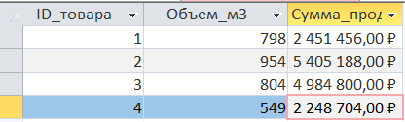
Рисунок 14 − Демонстрация результата запроса «Расход общий»

Запрос 3 «Прибыль» создается по данным запросов 1 «Приход общий» и запроса 2«Расход общий». Данный запрос подсчитывает прибыль склада путем вычитания из суммы расхода сумму прихода. Группировка не осуществляется. Выводятся лишь данные имеющие тип «Денежный». Данный запрос позволяет осуществлять мониторинг состояния предприятия и его финансовой эффективности.
Код SQL для Запроса 3 «Прибыль» выглядит следующим образом:
SELECT Sum(ПРИХОД_ОБЩИЙ.Сумма_закупки) AS ЗАКУПКА, Sum(РАСХОД_ОБЩИЙ.Сумма_продажи) AS ПРОДАЖА, Sum([РАСХОД_ОБЩИЙ.Сумма_продажи]− [ПРИХОД_ОБЩИЙ.Сумма_закупки]) AS ПРИБЫЛЬ
FROM РАСХОД_ОБЩИЙ INNER JOIN ПРИХОД_ОБЩИЙ ON РАСХОД_ОБЩИЙ.ID_товара = ПРИХОД_ОБЩИЙ.ID_товара,

Результат выполнения запроса представлен на 15 рисунке.
Рисунок 15 − Демонстрация результата запроса «Прибыль»

Запрос 4 «Остаток» создается по данным запросов 1 «Приход общий» и запроса 2 «Расход общий». Данный запрос подсчитывает остаток товара на складе путем вычитания из объема прихода объем расхода. Группировка осуществляется по товару (ID_товар). Выводятся данные, имеющие тип «Числовой». Данный запрос позволяет осуществлять мониторинг наличия товара на складе. Если будет обнаружено, что в наличии слишком мало единиц товара − сотрудник может дополнительно оформить заявку на поставку той или иной единицы.
Код SQL для Запроса «Остаток» выглядит следующим образом:
SELECT РАСХОД_ОБЩИЙ.ID_товара, [ПРИХОД_ОБЩИЙ.Объем_м3]−[РАСХОД_ОБЩИЙ.Объем_м3] AS Остаток
FROM РАСХОД_ОБЩИЙ INNER JOIN ПРИХОД_ОБЩИЙ ON РАСХОД_ОБЩИЙ.ID_товара = ПРИХОД_ОБЩИЙ.ID_товара
GROUP BY РАСХОД_ОБЩИЙ.ID_товара, [ПРИХОД_ОБЩИЙ.Объем_м3]−[РАСХОД_ОБЩИЙ.Объем_м3],
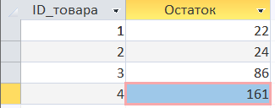
Результат выполнения запроса представлен на 16 рисунке.

Рисунок 16 − Демонстрация результата запроса «Остаток»

Запрос 5 «Клиенты по величине отгрузок» создается по данным таблицы «Расход». Данный запрос производит выборку клиентов и их общий объем покупок всех товаров. Группировка осуществляется по клиенту (ID_клиента). Выводятся данные, имеющие тип «Числовой». Данный запрос позволяет осуществлять поиск крупного контрагента, который в любой момент может запросить товар.
Код SQL для Запроса 5 «Остаток» выглядит следующим образом:
SELECT Расход.ID_клиента, Sum(Расход.Объем_м3) AS Объем_м3
FROM Расход
GROUP BY Расход.ID_клиента
ORDER BY Sum(Расход.Объем_м3) DESC,
Фрагмент результата выполнения запроса представлен на 17 рисунке.
Рисунок 17 − Демонстрация фрагмента результата запроса «Клиенты по величине отгрузок»

Запрос 6 «Средний чек» создается по данным таблицы «Расход». Данный запрос производит выборку товаров и их среднюю сумму реализации. Группировка осуществляется по товару (ID_товара). Выводятся данные, имеющие тип «Числовой». Данный запрос позволяет осуществлять мониторинг среднего чека и соотносить его с желаемым. Если действительное и желаемое не будут совпадать − сотрудники должны будут принимать меры по повышению среднего чека. Например, предлагать дополнительный объем со скидкой.
Код SQL для Запроса «Остаток» выглядит следующим образом:
SELECT Расход.ID_товара AS ID_ТОВАР, Avg(Расход.Сумма_расхода) AS [СРЕДНИЙ ЧЕК]
FROM Расход
GROUP BY Расход.ID_товара,
Результат выполнения запроса представлен на 18 рисунке.
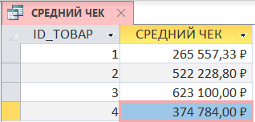
Рисунок 18 − Демонстрация результата запроса «Средний чек»

Запрос 7 «Средний объем» создается по данным таблицы «Расход». Данный запрос производит выборку товаров и их средний выкупаемый объем. Группировка осуществляется по товару (ID_товара). Выводятся данные, имеющие тип «Числовой». Данный запрос позволяет осуществлять мониторинг средней отгрузки товара и позволяет планировать дальнейшие объемы.
Код SQL для Запроса «Остаток» выглядит следующим образом:
SELECT Расход.ID_товара AS ID_ТОВАР, Avg(Расход.Объем_м3) AS [СРЕДНИЙ ОБЪЕМ]
FROM Расход
GROUP BY Расход.ID_товара;
Результат выполнения запроса представлен на 19 рисунке.
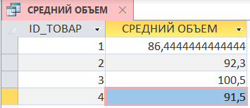
Рисунок 19 − Демонстрация результата запроса «Средний объем»

Запрос 8 «Остаток места на складе» создается по данным таблицы «Склады» и запроса «Остаток». Данный запрос производит выборку складов, вместимость склада, доступный остаток на складе и, основное − наличие свободного места на складах. Выводятся данные, имеющие тип «Числовой». Данный запрос позволяет осуществлять контроль заполняемости склада, наличие свободных мест для будущих поставок товара от поставщиков.
Код SQL для Запроса «Остаток места на складе» выглядит следующим образом:
SELECT
Склады.ID_склада, Склады.ID_товара, Склады.Вместимость_м3 AS [ВМЕСТИМОСТЬ СКЛАДА], ОСТАТОК.Остаток AS [ДОСТУПНЫЙ ОСТАТОК НА СКЛАДЕ], [Склады].[Вместимость_м3]− [ОСТАТОК].[остаток] AS [СВОБОДНОЕ МЕСТО]
FROM ОСТАТОК INNER JOIN Склады ON ОСТАТОК.ID_товара = Склады.ID_товара
GROUP BY Склады.ID_склада, Склады.ID_товара, Склады.Вместимость_м3, ОСТАТОК.Остаток;
Результат выполнения запроса представлен на 20 рисунке.
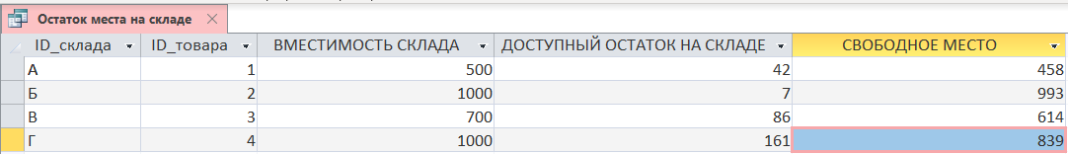
Рисунок 20 − Демонстрация результата запроса
«Остаток места на складе»

Запрос 9 «Товар, подлежащий закупке» создается по данным запроса «Остаток». Данный запрос производит выборку товаров, выборку доступного остатка на складе по критерию: если остаток той или иной позиции меньше 500 единиц, значит его следует закупить. Выводятся данные, имеющие тип «Числовой».
Код SQL для Запроса «Остаток места на складе» выглядит следующим образом:
SELECT ОСТАТОК.ID_товара, Sum(ОСТАТОК.Остаток) AS [Остаток, всего]
FROM ОСТАТОК
WHERE ОСТАТОК.Остаток <500
GROUP BY ОСТАТОК.ID_товара,
Результат выполнения запроса представлен на 21 рисунке.
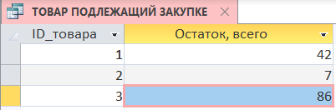
Рисунок 21 − Демонстрация результата запроса «Товар, подлежащий закупке»

Запрос 10 «Количество отгрузок клиентам» создается по данным таблицы «Расход». Данный запрос производит выборку клиентов и количества совершенных ими операций покупки. Данный запрос создан прежде всего для запроса 10 «Постоянные клиенты».
Код SQL для Запроса «Остаток места на складе» выглядит следующим образом:
SELECT Расход.ID_клиента,
Count(Расход.ID_клиента) AS Количество операций]
FROM Расход
GROUP BY Расход.ID_клиента
ORDER BY Count(Расход.ID_клиента) DESC,
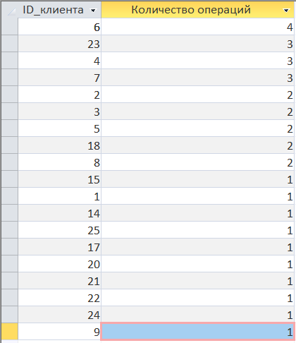
Результат выполнения запроса представлен на 22 рисунке.

Рисунок 22 − Демонстрация результата запроса «Количество отгрузок клиентам»

Запрос 11 «Постоянные клиенты» создается по данным таблицы «Расход» и запроса 10 «Количество отгрузок клиентам» который был создан специально для этой выборки. Данный запрос производит выборку постоянных клиентов, чье количество операций составляет более двух. Запрос позволяет мониторить постоянных клиентов и стимулировать их покупать еще путем уникальных предложений.
Код SQL для Запроса «Постоянные клиенты» выглядит следующим образом:
SELECT Расход.ID_клиента, [КОЛИЧЕСТВО ОТГРУЗОК КЛИЕНТАМ].[Количество операций]
FROM Расход INNER JOIN [КОЛИЧЕСТВО ОТГРУЗОК КЛИЕНТАМ] ON Расход.ID_клиента = [КОЛИЧЕСТВО ОТГРУЗОК КЛИЕНТАМ].ID_клиента
WHERE ((([КОЛИЧЕСТВО ОТГРУЗОК КЛИЕНТАМ].[Количество операций])>2))
GROUP BY Расход.ID_клиента, [КОЛИЧЕСТВО ОТГРУЗОК КЛИЕНТАМ].[Количество операций]
ORDER BY [КОЛИЧЕСТВО ОТГРУЗОК КЛИЕНТАМ].[Количество операций] DESC,
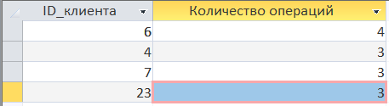
Результат выполнения запроса представлен на 23 рисунке.
Рисунок 23 − Демонстрация результата запроса «Постоянные клиенты»

Разработанные запросы позволяют осуществлять заданные функциями посредством SQL запросов выборки данных.

3.3 Разработка пользовательского интерфейса

В разработанной базе данных создавались формы для ввода данных, предназначенная для каждой таблицы по отдельности. Каждую форму сопровождают кнопки, каждая из которых выполняет определенную функцию: переход по записям и их добавление.
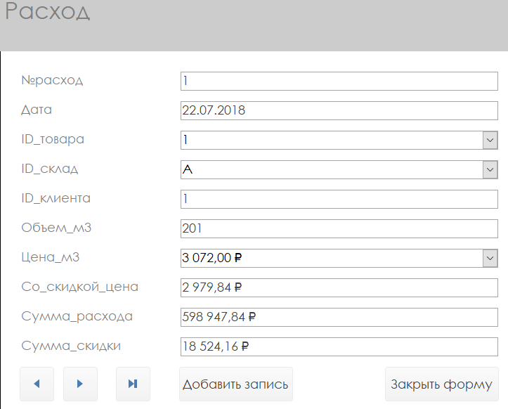
Форма ввода «Расход» была создана из одноименной таблицы и представлена на рисунке 24.
Рисунок 24 − Демонстрация формы «Расход»

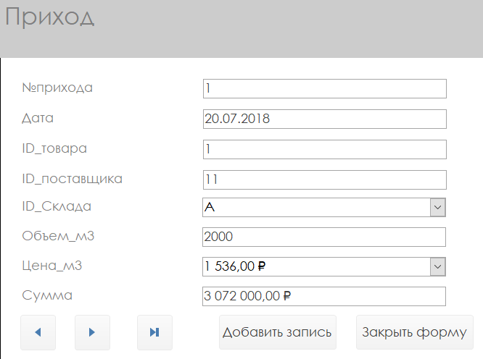
Форма ввода «Приход» была создана из одноименной таблицы и представлена на рисунке 25.
Рисунок 25 − Демонстрация формы «Расход»

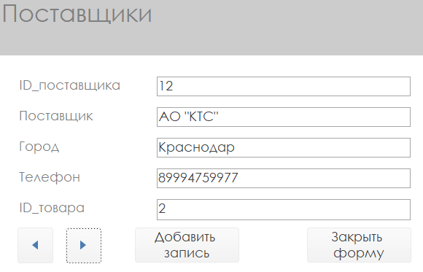
Форма ввода «Поставщики» была создана из одноименной таблицы и представлена на рисунке 26.
Рисунок 26 − Демонстрация формы «Поставщики»
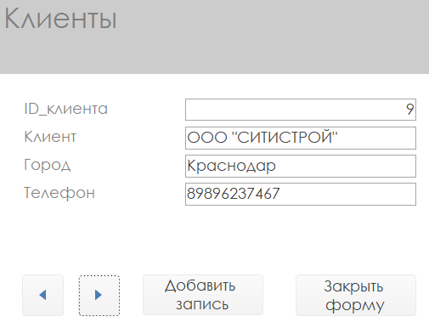
Форма ввода «Клиенты» была создана из одноименной таблицы и представлена на рисунке 27.
Рисунок 27 − Демонстрация формы «Клиенты»

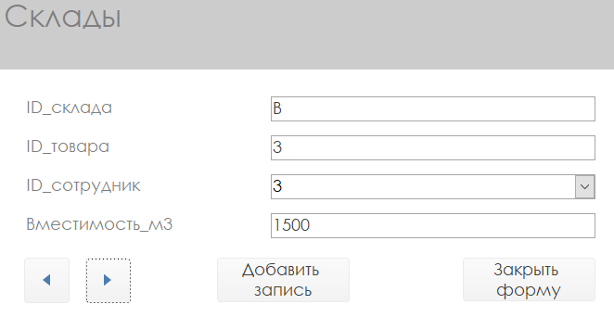
Форма ввода «Склады» была создана из одноименной таблицы и представлена на рисунке 28.
Рисунок 28 − Демонстрация формы «Склады»

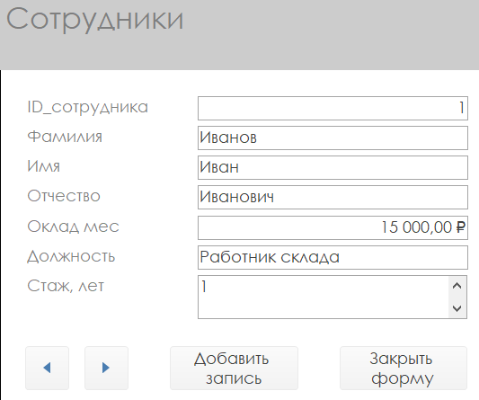
Форма ввода «Сотрудники» была создана из одноименной таблицы и представлена на рисунке 29.
Рисунок 29 − Демонстрация формы «Сотрудники»
Форма ввода «Товар» была создана из одноименной таблицы и представлена на рисунке 30.
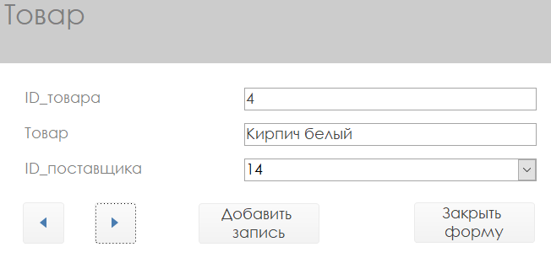
Рисунок 30 − Демонстрация формы «Товар»
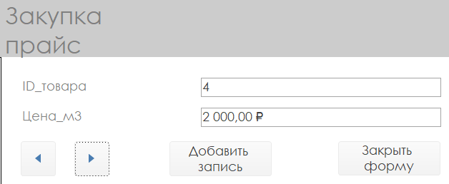
Форма ввода «Закупка прайс» была создана из одноименной таблицы и представлена на рисунке 31.
Рисунок 31 − Демонстрация формы «Закупка прайс»

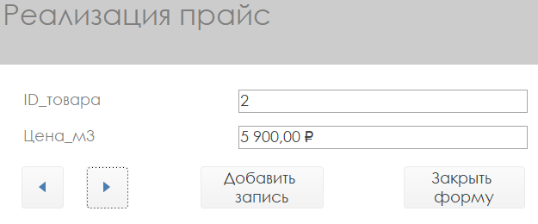
Форма ввода «Реализация прайс» была создана из одноименной таблицы и представлена на рисунке 32.
Рисунок 32 − Демонстрация формы «Закупка прайс»

Разработка базы данных была продолжена созданием отчетов.
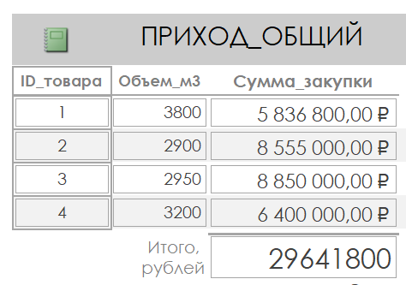
Отчет «Приход общий» предоставляет информацию по суммарному объему поставок на склад, выборка разбита по товару и представлена на рисунке 33.
Рисунок 33 − Демонстрация формы «Приход общий»

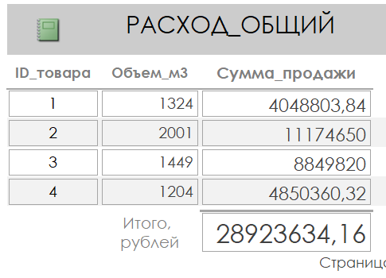
Отчет «Расход общий» предоставляет информацию по суммарному объему реализации товара со склада, выборка разбита по товару и представлена на рисунке 34.
Рисунок 34 − Демонстрация формы «Расход общий»

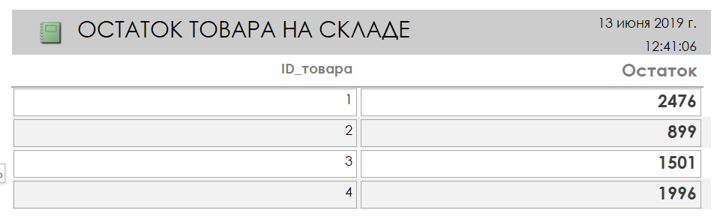
Отчет «Остаток» предоставляет информацию по суммарному объему поставок на склад, выборка разбита по товару и представлена на рисунке 35.
Рисунок 35 − Демонстрация формы «Остаток»

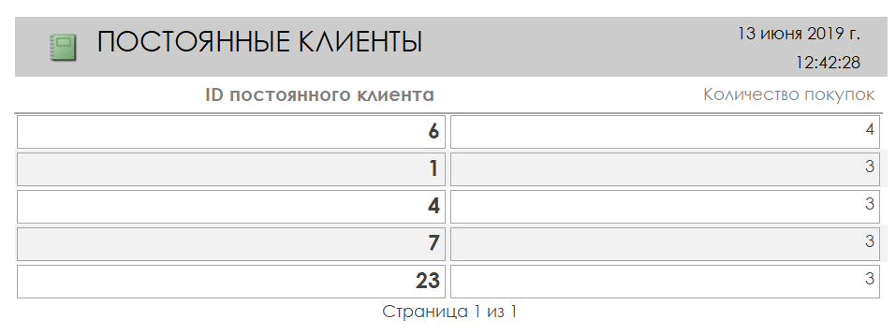
Отчет «Постоянные клиенты» предоставляет информацию о клиентах, совершивших 3 или более покупок (рисунок 36).
Рисунок 36 − Демонстрация формы «Постоянные клиенты»

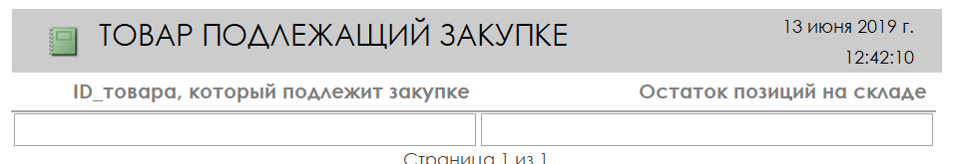
Отчет «Товар, подлежащий закупке» предоставляет информацию о товаре, который необходимо закупить. Выводит определенную категорию товара, если остаток на складе составляет менее 500 единиц (рисунок 37).
Рисунок 37 − Демонстрация формы «Товар, подлежащий закупке»

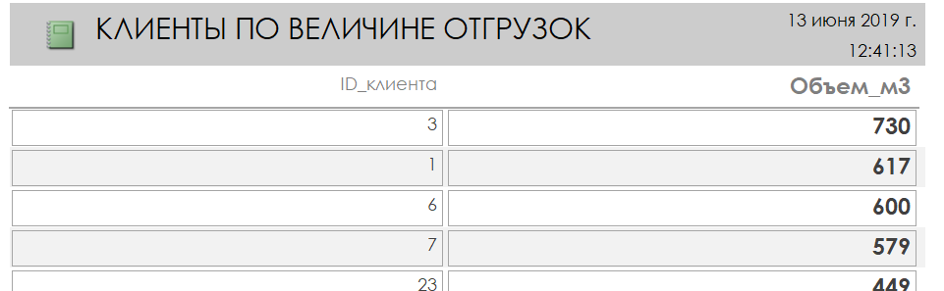
Отчет «Клиенты по величине отгрузок» предоставляет информацию о клиентах, которые выкупают наиболее крупные объемы (рисунок 38).
Рисунок 38 − Демонстрация фрагмента формы «Клиенты по величине отгрузок»

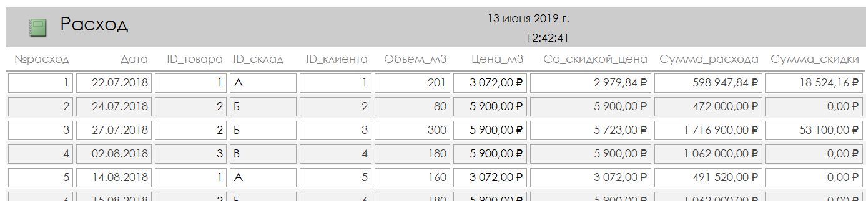
Отчет «Расход» предоставляет общую информацию о сделках
(рисунок 39).
Рисунок 39 − Демонстрация фрагмента формы «Расход»
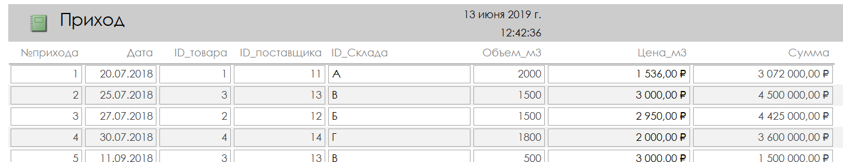
Отчет «Приход» предоставляет общую информацию о поставках (рисунок 40).
Рисунок 40 − Демонстрация фрагмента формы «Приход»

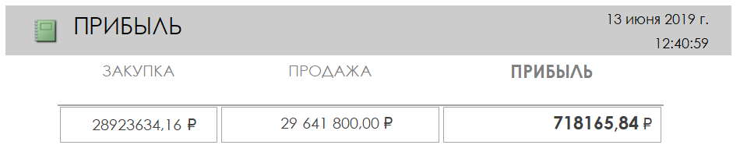
Отчет «Прибыль» предоставляет информацию о финансовом состоянии склада, его суммарный расход на закупку, доход от реализации товара и, соответственно, прибыль (рисунок 41).
Рисунок 41 − Демонстрация формы «Прибыль»

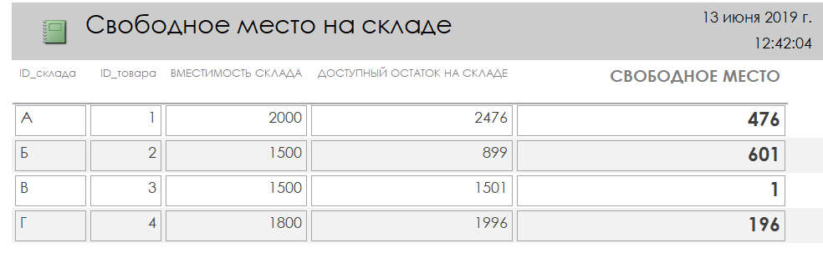
Отчет «свободное место на складе» предоставляет информацию в удобном виде о наличии свободного места на складах. (рисунок 42).
Рисунок 42 − Демонстрация формы «Свободное место на складе»

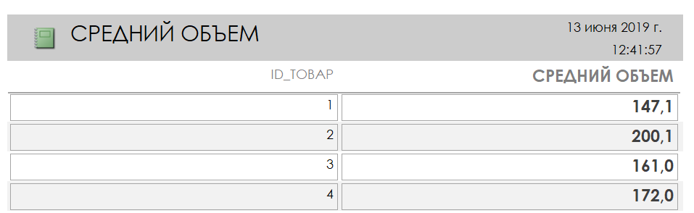
Отчет «Средний объем» предоставляет информацию о среднем выкупаемом объеме по каждому товару. Так, благодаря этим данным, мы можем определить наиболее востребованные позиции и оперировать запасами на складе (рисунок 43).
Рисунок 43 − Демонстрация формы «Средний объем»

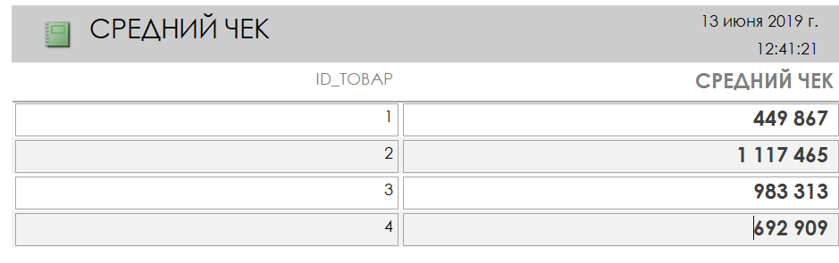
Отчет «Средний чек» предоставляет информацию о среднем чеке по каждому товару (рисунок 44).
Рисунок 44 − Демонстрация формы «Средний объем»
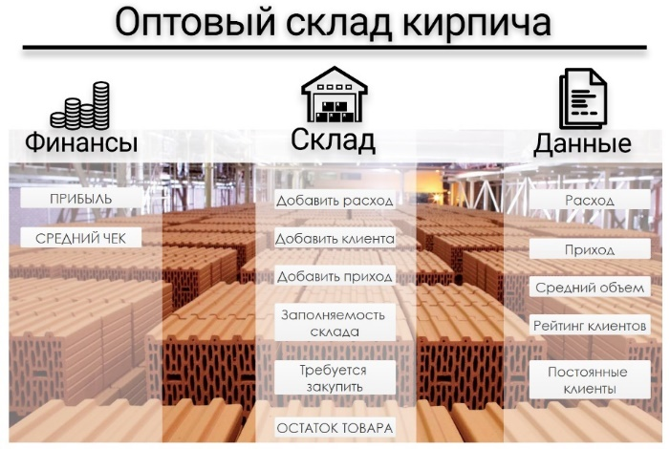
Также была создана главная кнопочная форма, которая открывается автоматически при запуске нашей базы данных MS Access. Она состоит из кнопок, с помощью которых можно открыть нужную форму, отчет, подсчеты или выйти из базы данных. Форма представлена на рисунке 45.
Рисунок 45 − Демонстрация главной кнопочной формы.

Функционал формы обеспечен макросами, созданными отдельно. Всего реализовано 14 макросов, которые созданы для открытия отчетов. Также был создан макрос, который закрывает базу данных. И последний макрос, который был создан − это макрос, который автоматически открывает главную кнопочную форму при открытии программы.
Используя вышеперечисленные интерфейсы, можно решить следующие задачи: упрощение внесения данных, автоматизация создания отчетов, сокращение временных затрат, возможность вывода необходимых данных с помощью написания запросов в режиме SQL или создания их в конструкторе запросов, упрощение хранения информации.

ЗАКЛЮЧЕНИЕ

Сейчас базы данных используются почти во всех сферах человеческой деятельности. Так как с помощью электронных баз данных работа персонала организации становится быстрой, качественной и удобной. Использование баз данных и информационных систем − это составная часть функционирования различных преуспевающих организаций и деятельности современного человека [17].
MS Access − хорошее решение для предприятий, стремящихся совершенствовать управление бизнесом в условиях постоянно изменяющегося рынка, стремящихся в максимально короткие сроки получить правильное решение. В основном это относится к предприятиям малого и среднего бизнеса, которые составляют большинство среди компаний разных отраслей.
Результатом выполнения курсовой работы стало разработанное приложение баз данных, позволяющее автоматизировать операции учета и процессы составления отчетных документов оптового склада, путем разработки необходимых запросов и формирования отчетов. Разработанное база данных отвечает всем требованиям предметной области. Таблицы созданной базы данных отвечают требованиям нормализации, что позволяет обеспечить целостность и непротиворечивость информации.
Средствами СУБД Microsoft Access создан удобный пользовательский интерфейс. Приложение позволяет решать все задачи, сформулированные в задании на курсовую работу. Это позволяет сделать вывод, что задание выполнено полностью.
В курсовой работе был рассмотрен актуальный рынок баз данных в сфере складского учета, сравнены несколько игроков данного рынка и выделен фаворит. Также была разработана база данных, которая включает в себя 8 таблиц, 11 запросов, 11 форм, 12 отчетов и 13 макросов. Была разработана главная кнопочная форма, обладающая удобным интерфейсом, позволяющая легко ориентироваться по базе оптового склада, добавлять необходимую информацию, редактировать ее и осуществлять выборки посредством запросов, оформленных в виде кнопок, работающих за счет внедренных макросов. Была реализована функция расчета скидки при покупке свыше 200 единиц товара составляющая 3% от общей суммы покупки.
Сформированы во введении задачи были полностью выполнены, а цель достигнута. База данных, разработанная в рамках курсовой работы по теме «Оптовый склад» позволяет выполнять запросы на выборку необходимых данных посредством SQL кода, использовать формы для просмотра, добавления и изменения данных в таблицах, составлять отчеты для анализа и печати данных в определенном формате.
База данных, представленная в курсовой работе является авторской разработкой.

СПИСОК ИСПОЛЬЗОВАННЫХ ИСТОЧНИКОВ

1 Информационное общество. Основные понятия [Электронный ресурс]. − Режим доступа //URL:// https://www.sites.google.com/site/infobsestvo/
2 Введение в базы данных. Основные понятия и определения [Электронный ресурс]. − Режим доступа: //URL:// https://siblec.ru/informatika−i−vychislitelnaya−tekhnika/bazy−dannykh#1
3 Агальцов, В.П. Базы данных: в 2−х кн.: учебник Кн.2. Распределенные и удаленные базы данных / В.П. Агальцов. − М.: ИД "ФОРУМ", ИНФРА−М, 2016.
4 История развития баз данных [Электронный ресурс]. − Режим доступа: //URL:// https://sites.google.com/site/bazadannyh13/istoria−razvitia−baz−dannyh
5 Бегг, К. Базы данных. Проектирование, реализация и сопровождение. Теория и практика / К. Бегг, Т. Конноли. − М.: Юрайт, 2017.
6 Базалева, О.И. Мастерство визуализации данных / О.И. Базалева. − М.: Диалектика, 2018.
7 Мартишин, С.А. Базы данных. Практическое применение СУБД SQL и NoSOL−типа для применения проектирования информационных систем: Учебное пособие / Мартишин С.А., Симонов В.Л., Храпченко М.В. − М.: ИД ФОРУМ, НИЦ ИНФРА−М, 2017.
8 Гордеев, С.И. Организация баз данных в 2 частях. Часть 2 / С.И. Гордеев, В.Н. Волошина. − М.: Юрайт, 2017.
9 Илюшечкин, В.М. Основы использования и проектирования баз данных / В.М. Илюшечкин. − М.: Юрайт, 2016.
10 Реляционный способ доступа к базе данных. Основные сведения о языке SQL [Электронный ресурс]. − Режим доступа: //URL:// https://siblec.ru/informatika−i−vychislitelnaya−tekhnika/bazy−dannykh#7
11 Кузнецов, С.Д. Базы данных: учебник / С.Д. Кузнецов. − М.: Академия, 2012.
12 Уидом, Д. Реляционные базы данных / Уидом Дженнифер, Ульман Джеффри Д. − 2014.
13 Осипов, Д.Л. Технологии проектирования баз данных / Д.Л. Осипов. − М.: ДМК−Пресс, 2019.
14 Создание базы данных [Электронный ресурс]. − Режим доступа: //URL://https://www.microsoft.com/ru−ru/education/default.aspx
15 Стружкин, Н.П. Базы данных: проектирование. Практикум. Учебное пособие для академического бакалавриата / Н.П. Стружкин, В.В. Годин. − 2016.
16 Тарасов, С.В. СУБД для программиста. Базы данных изнутри / С.В. Тарасов. − М.: Солон−пресс, 2015.
17 Программные системы управления базами данных. [Электронный ресурс]. − Режим доступа //URL:// https://studfiles.net/preview/6326811/page:18/
18 МойСклад – Облачный сервис для складского учета. [Электронный ресурс]. – Режим доступа //URL:// https://www.moysklad.ru/.
19 Контур.Склад – программное обеспечение для складского учета от компании Контур. [Электронный ресурс]. – Режим доступа //URL:// https://kontur.ru/sklad.
20 Фирма 1С. [Электронный ресурс]. – Режим доступа //URL:// https://1c.ru.
21 БУХта. Автоматизированная система управления складом. [Электронный ресурс]. – Режим доступа //URL:// https://buhta.ru.
22 СуперСклад – простое ПО для складского учета. [Электронный ресурс]. – Режим доступа //URL:// http://sklad−prog.ru.

